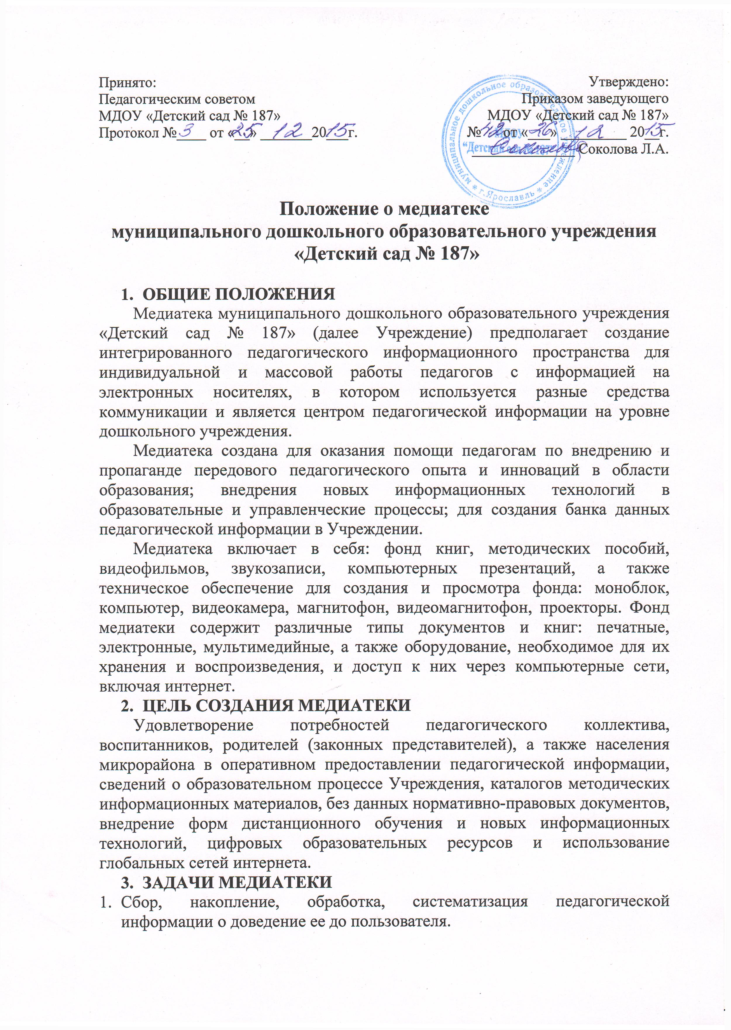2. Выявление информационных потребностей и удовлетворение запросов педагогических кадров детского сада в области новых информационных технологий и педагогических инноваций.
3. Компьютерная каталогизация и обработка информационных средств (книг, видеоматериалов и т.д.)
4. Осуществление накопления собственного банка педагогической информации.
5. Организация обучения пользователей (педагогов, родителей (законных представителей), воспитанников методике нахождения и получения информации из различных носителей.
6. Оказание помощи в деятельности воспитанников и педагогов в образовательных проектах (телекоммуникационных, видеопроектах и прочих.
4. ФУНКЦИИ МЕДИАТЕКИ
1. Обеспечить свободный доступ педагогических работников учреждения к мультимедийным фондам и возможность их временного пользования;
2. Своевременно информировать пользователей о всех видах предоставляемых услуг;
3. Изучать потребности педагогов в образовательной информации;
4. Вести консультационную работу, оказывать помощь в поиске и выборе необходимых программных продуктов;
5. Вести устную и наглядную массово-информационную работу; организовывать выставки программных разработок педагогических работников, информационные обзоры, Дни информации;
6. Совершенствовать работу с пользователями путем внедрения передовых компьютерных технологий;
7. Систематически следить за своевременным возвращением в медиатеку выданных программных средств;
8. Обеспечить сохранность и рациональное использование фонда программных средств и материалов;
5. НАПРАВЛЕНИЯ ДЕЯТЕЛЬНОСТИ МЕДИАТЕКИ
1. Создание банка педагогической информации как основы единой информационной сети детского сада.
2. Приобретение программного обеспечения для педагогов.
3. Оказание методической консультационной помощи педагогам, родителям (законным представителям) в получении информации из медиатеки.
4. Создание условий в получении информации о педагогической и методической литературе, о новых средствах обучения через электронные каталоги, а также возможность просмотреть и отобрать средства воспитания и развития воспитанников.
5. Оказание практической помощи педагогам при освоении информационно-коммуникативных технологий и цифровых образовательных ресурсов на базе медиатеки Учреждения.
6. Создание условий сотрудникам Учреждения, родителям (законным представителям) для чтения книг, периодики, просмотра видеозаписей, работы с компьютерными программами и цифровыми образовательными ресурсами.
6. ИСПОЛЬЗОВАНИЕ МЕДИАТЕКИ В ОБРАЗОВАТЕЛЬНОМ
ПРОЦЕССЕ
В медиатеке участники образовательного процесса учатся:
- работать с различными носителями информации;
- работать с компьютерными банками данных, справочными и энциклопедическими изданиями;
- создавать и поддерживать web-странички, наполнять их новой информацией и приобретать полезный практический опыт работы с новыми информационными технологиями;
- получать информацию о педагогической и методической литературе, новых средствах обучения и их использования;
- индивидуально просматривать, оценивать и отбирать информацию;
- связываться с педагогами других городов, стран и работать над совместными телекоммуникационными проектами.
7. ПАСПОРТ МЕДИАТЕКИ
Пользователи
1. Сотрудники
2. Родители
3. Воспитанники
Раздел 1. Библиотечный фонд
1.1 Методическая литература по направлениям
1.2 Методическая литература по освоению ООП
1.3 Периодические издания; CD-диски по курсовой подготовке
1.4 Детская литература
Раздел 2. Электронные пособия
2.1 Презентации тематических недель
2.2 Видеоматериалы по региональному компоненту
2.3 Звуковое оформление на CD-дисках
2.4 Наглядно-демонстрационный материал CD-дисках по ООП
Раздел 3. Информационные средства
3.1 Персональные компьютеры, Ноутбуки
3.2 Принтеры
Раздел 4. Цифровые образовательные ресурсы
4.1 Фотоаппарат, видеоплеер, планшет
4.2 Цифровые носители, DVD- диски, CD-диски.
Раздел 5. Копировально-множительная техника
5.1 Многофункциональное устройство
5.2 Сканер
Раздел 6. Информационный материал
6.1Информационные буклеты
6.2Презентационный материал
6.3Фотоматериалы « Мы живём весело»
6.4 Периодические издания.

